 |  |  | OPENDEURDAG
Benodigdheden:  - LCD  - Potentiometer  - Draden  - Arduino  - 1x drukknop | Doel:  Een spel maken waarbij de persoon op het juiste moment de knop moet indrukken. Deze data moet ook worden opgeslagen
Moeilijkheid (1-5):
2: Aangezien ik nog nooit data via Arduino heb geëxporteerd

Foto/GIF:

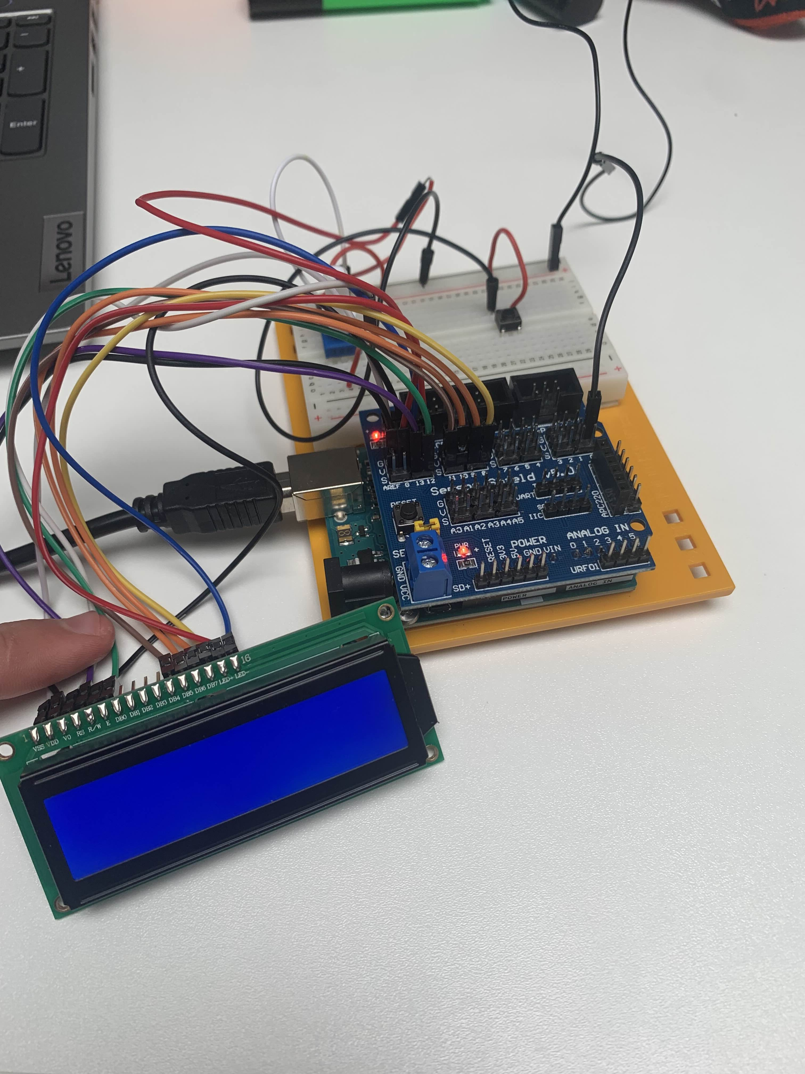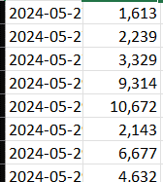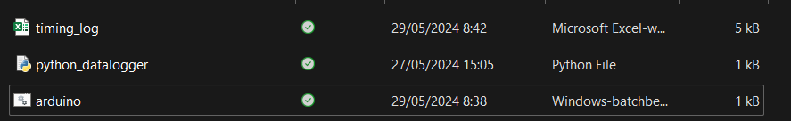
Schema:

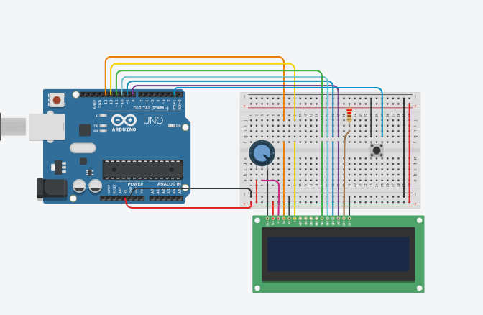
CODE

Python (lezen en schrijven van data):
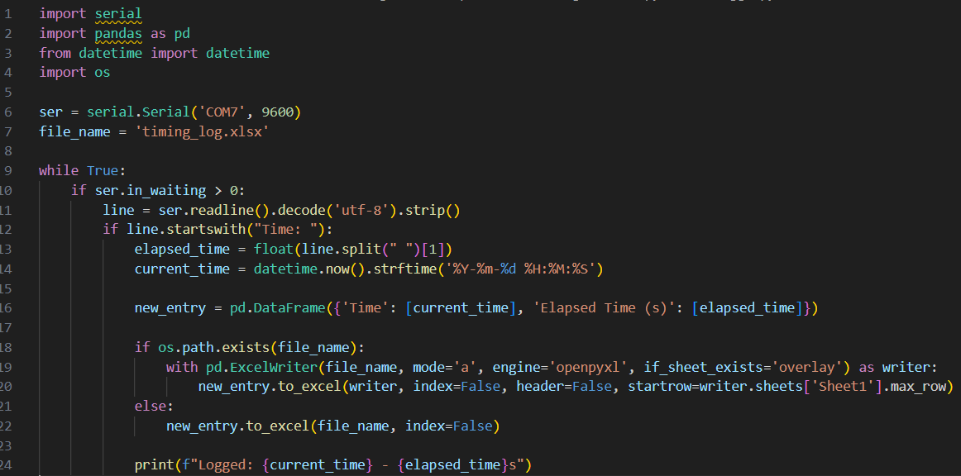

Batch (Opstarten python):

@echo off
python python_datalogger.py
pause

